Opis przypadku niemowlęcia z masą ciała 3,2 kg leczonego kardiochirurgicznie metodą Rossa z powodu grzybiczego zapalenia wsierdzia z zajęciem zastawki aortalnej.

Wywiady i leczenie farmakologiczne.
Rozpoznanie: Grzybicze infekcyjne zapalenie wsierdzia o etiologii Candida albicans. Ciężkie zwężenie zastawki aortalnej.
Niemowlę aktualnie 2,5 miesięczne z wrodzoną wadą serca pod postacią zastawkowego zwężenia lewego ujścia tętniczego, z wegetacją na prawym płatku zastawki aortalnej, z dodatnimi posiewami krwi (Candida Albicans).
Niemowlę z ciąży IV, porodu III, 29 Hbd, masa urodzeniowa 1630g., aktualnie 3152g.
Wadę serca, pod postacią zwężenia zastawki aortalnej, rozpoznano po urodzeniu. W kolejnych kontrolnych badaniach echokardiograficznych (16.08, 13.09) stwierdzano umiarkowane zwężenie zastawki aortalnej. Ze względu na nasilenie zaburzeń oddychania oraz podejrzenie zakażenia, ze wzrostem CRP, dnia 17.08 przekazano do Kliniki Zakażeń Noworodka celem dalszego leczenia. W kolejnym kontrolnym badaniu echokardiograficznym dnia 26.09 wysunięto podejrzenie wegetacji na prawym płatku wieńcowym zastawki aortalnej, dnia 01.10 przekazano niemowlę do Kliniki Kardiologii Dziecięcej.
Podczas hospitalizacji uzyskano dodatnie posiewy krwi (Candida albicans) i włączono celowane leczenie Amfoterycyną B, od dnia 05.10, nadal. W kontrolnych posiewach krwi nadal wzrost Candida Albicans. W kolejnych kontrolnych badaniach echokardiograficznych narastanie gradientu komorowo-aortalnego, aktualnie maksymalnie 90-100mmHg, AI I st, funkcja skurczowa, rozkurczowa lewej komorowy prawidłowa, bez cech przerostu mięśnia sercowego. Na zastawce aortalnej, płatku prawym wieńcowym, nadal widoczna wegetacja o wymiarach ok. 0,5x0,6cm.
Stan kliniczny stabilny. Tachypnoe 60/min, niewielki wysiłek oddechowy. Czynność serca 120-150/min, wątroba niepowiększona. Tętno obwodowo wyczuwalne. RR 60-78/35-40mmHg. Masa ciała 3,1kg.
Rycina 1. Obraz echokardiograficzny przed operacją pokazujący wegetację w świetle zastawki aortalnej. Wegetacja w sposób istotny zawęża drogę wypływu lewej komory.
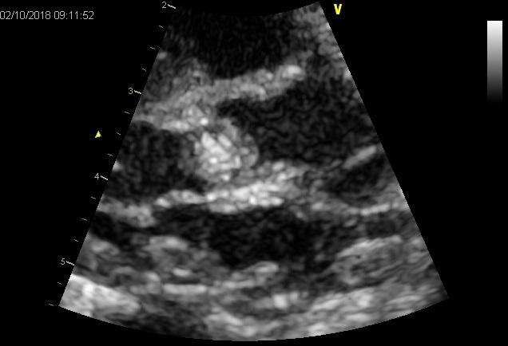
Leczenie kardiochirurgiczne
Ze względu na stopień trudności zaplanowanej operacji poprosiliśmy o pomoc dra Tornike Sologashvili – kardiochirurga ze Szpitala Uniwersyteckiego w Genewie, który wykonał zabieg.
Pacjent 2-miesięczny przyjęty na Blok Operacyjny z Kliniki Kardiologii w celu operacji metodą Rossa z powodu infekcyjnego zapalenia wsierdzia z zajęciem zastawki aortalnej o etiologii grzybiczej. W trakcie przygotowań pacjenta do zabiegu, wprowadzania echokardiograficznej sondy przezprzełykowej spadek ciśnienia i tętna, rozpoczęto resuscytację, masaż pośredni serca. Nie uzyskano hemodynamicznie wydolnej pracy serca. W trakcie masażu pomalowano środkiem odkażającym klatkę piersiową, obłożono pole operacyjne, otwarto klatkę piersiową. Kontynuując masaż serca bezpośredni założono kapciuch na aortę i prawy przedsionek, skaniulowano serce i rozpoczęto krążenie pozaustrojowe. Wycięto zastawkę pnia płucnego z niewielkim mankietem mięśniowym drogi wypływu komory prawej. Następnie założono szew kapciuchowy na żyłę główną dolną i ją skaniulowano. Założono kaniulę do kardioplegii i zakleszczono aortę, zatrzymano serce zimną krwistą kardioplegią. Otwarto aortę tuż powyżej STJ (sino-tubular-junction). Uwidoczniono kalafiorowate twory na płatkach zastawki, które prawie całkowicie wypełniały światło aorty na poziomie ujść t.t. wieńcowych, Usunięto zastawkę aortalną wraz z wegetacją – materiał posłano do badania mikrobiologicznego. Następnie wycięto ujścia naczyń wieńcowych. W pierścień zastawki aortalnej wszyto koniec proksymalny autograftu płucnego. Ujścia tętnic wieńcowych wszyto w odpowiednie zatoki zastawki neoaortalnej. Koniec dystalny graftu połączono szwem ciągłym z aortą wstępującą. Wszczepiono ksenograft Contegra 12 mm pomiędzy drogę wypływu komory prawej a pień płucny. Linie zespoleń naczyniowych polano klejem tkankowym. Odkleszczono aortę po odpowietrzeniu lewego serca. Rytm zatokowy powrócił samoistnie. Stopniowo, po wygrzaniu pacjenta zatrzymano krążenie pozaustrojowe. Zdekaniulowano serce. Hemostaza, dreny (końce drenów w .j. opłucnych), elektrody nasierdziowe, szwy na mostek. Warstwowe zamknięcie powłok kl. piersiowej i skóry. Jałowy opatrunek.
Pacjent po zabiegu przyjęty do Oddziału Pooperacyjnego wentylowany mechanicznie, krążeniowo wymagał podaży adrenaliny, noradrenaliny oraz Corotrope. Wdrożono neuroprotekcję farmakologiczną na 72h z powodu NZK. Obserwowano wzrost poziomu mleczanów, których poziom uległ normalizacji po stopniowym zredukowaniu wlewu noradrenaliny do zatrzymania. W badaniu echokardiograficznym obserwowano prawidłowa kurczliwość mięśnia sercowego, niewielką niedomykalność zastawki mitralnej.

Rycina 2. Obraz echokardiograficzny pooperacyjny. Widoczna zastawka neoaortalna (autograft płucny) z normalną drogą wypływu lewej komory.
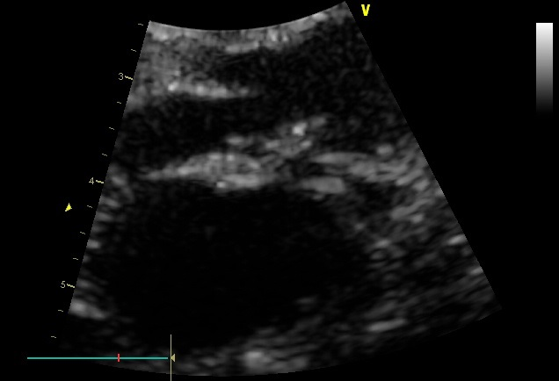

W pierwszych dobach po operacji obserwowano obrzęki uogólnione tułowia. Z powodu oligurii zwiększono dawki leków moczopędnych uzyskując poprawę diurezy, zmniejszenie się obrzęków.
Po 72h odstawiono neuroprotekcję farmakologiczną. W badaniach echokardiograficznych obserwowano prawidłową kurczliwość mięśnia sercowego, redukowano wlew ciągły adrenaliny a następnie Corotorpe do zatrzymania w 22.10. 2018r.
Po uzyskaniu zadowalającej diurezy, zmniejszenie uogólnionych obrzęków ciała, odstawiono sedację, nie obserwowano zaburzeń neurologicznych, redukowano wspomaganie respiratora i ekstubowano pacjenta w dniu 22.10.2018r. Pacjent początkowo wymagał niewielkiej biernej tlenoterapii, którą odstawiono w kolejnych dobach.
Po ekstubacji obserwowano na kardiomonitorze krótkotrwałe epizody częstoskurczu komorowego. Przeprowadzono 24-godzinne monitorowanie holterowskie. Rozpoznano złożone komorowe i nadkomorowe zaburzenia rytmu serca. Włączono do leczenia propranolol. W kontrolnym badaniu holterowskim, niewielka ilość dodatkowych pobudzeń. Utrzymano leczenie propranololem.
Według zaleceń konsultanta ds. zakażeń szpitalnych utrzymano przez pierwsze dni po operacji podaż amfoterycyny B oraz fluorocytozyny. Pobrano kontrolne posiewy krwi, wynik ujemny. Po kolejnej konsultacji w dniu 26.10.2018r zmieniono antybiotykoterapię na flukonazol dożylny a następnie doustny, który ma być podawany przez 3 tygodnie. Wszystkie kolejne posiewy krwi miały wynik ujemny. W trakcie pobytu uzyskano normalizację parametrów zapalnych CRP oraz PCT.
W kontrolnym badaniu echokardiograficznym w dniu 29.10.2 18 obserwowano płyn w worku osierdziowym. Zwiększono podaż leków diuretycznych. W kontrolnych badaniach utrzymujący się poziom płynu na podobnym poziomu. Włączono kolejno niesterydowe leki przeciwzapalne a następnie sterydy.
W dniu 06.11.2018r. Wykonano badanie EEG w którym obserwowano nieprawidłowy zapis fal. Poproszono o konsultacje neurologa.
W dniu 07.11.2018r. pacjenta w stanie ogólnym dobrym przekazano do Kliniki Kardiologii w celu dalszego leczenia płynu w worku osierdziowym oraz w celu dalszej diagnostyki neurologicznej.

